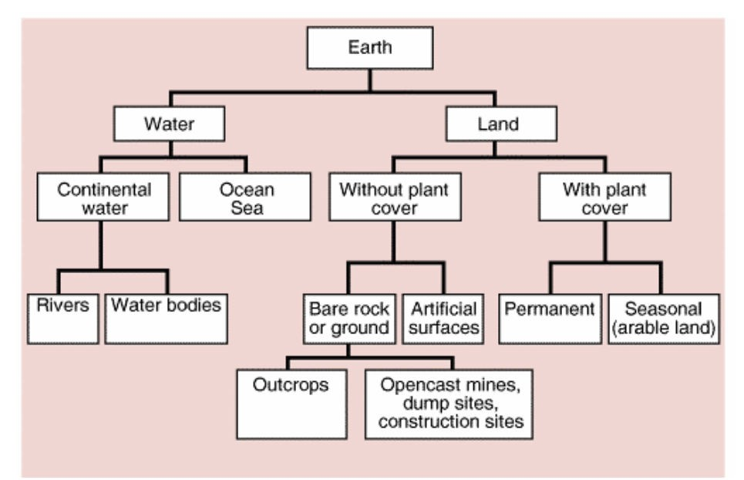

1. ΤΕΧΝΗΤΕΣ ΕΠΙΦΑΝΕΙΕΣ
1.1 Αστικός ιστός
1.1.1 Συνεχής αστικός ιστός
1.1.2 Ασυνεχής αστικός ιστός
1.2 Βιομηχανικές, εμπορικές ζώνες και δίκτυα μεταφορών
1.2.1 Βιομηχανικές και εμπορικές ζώνες
1.2.2 Οδικά και σιδηροδρομικά δίκτυα
1.2.3 Ζώνες λιμένων
1.2.4 Αεροδρόμια
1.3 Ορυχεία, χώροι απορριμμάτων και χώροι οικοδόμησης
1.3.1 Χώροι εξορύξεως ορυκτών
1.3.2 Χώροι απορρίψεως απορριμμάτων
1.3.3 Χώροι οικοδόμησης
1.4 Τεχνητές μη γεωργικές ζώνες πρασίνου
1.4.1 Περιοχές αστικού πρασίνου
1.4.2 Εγκαταστάσεις αθλητισμού και αναψυχής
2. ΓΕΩΡΓΙΚΕΣ ΠΕΡΙΟΧΕΣ
2.1 Αρόσιμη γη
2.1.1 Μη αρδευόμενη αρόσιμη γη
2.1.2 Μόνιμα αρδευόμενη γη
2.1.3 Ορυζώνες
2.2 Μόνιμες καλλιέργειες
2.2.1 Αμπελώνες
2.2.2 Οπωροφόρα δένδρα και φυτείες με σαρκώδεις καρπούς
2.2.3 Ελαιώνες
2.3 Λιβάδια
2.3.1 Λιβάδια
2.4 Ετερογενείς γεωργικές περιοχές
2.4.1 Ετήσιες καλλιέργειες που σχετίζονται με μόνιμες καλλιέργειες
2.4.2 Σύνθετες καλλιέργειες
2.4.3 Γη που χρησιμοποιείται κυρίως για γεωργία μαζί με σημαντικά τμήματα φυσικής βλάστησης
2.4.4 Γεωργο-δασικές περιοχές
3. ΔΑΣΗ και ΗΜΙΦΥΣΙΚΕΣ ΠΕΡΙΟΧΕΣ
3.1 Δάση
3.1.1 Δάσος πλατύφυλλων
3.1.2 Δάσος κωνοφόρων
3.1.3 Μικτό δάσος
3.2 Συνδυασμοί θαμνώδους ή/και ποώδους βλάστησης
3.2.1 Φυσικοί βοσκότοποι
3.2.2 Θάμνοι και χερσότοποι
3.2.3 Σκληροφυλλική βλάστηση
3.2.4 Μεταβατικές δασώδεις και θαμνώδεις εκτάσεις
3.3 Ανοιχτοί χώροι με λίγη ή καθόλου βλάστηση
3.3.1 Παραλίες, αμμόλοφοι, Αμμουδιές
3.3.2 Απογυμνωμένοι βράχοι
3.3.3 Εκτάσεις με αραιή βλάστηση
3.3.4 Αποτεφρωμένες εκτάσεις
3.3.5 Παγετώνες και αέναο χιόνι
4. ΥΓΡΟΤΟΠΟΙ
4.1 Υγρότοποι ενδοχώρας
4.1.1 Βάλτοι στην ενδοχώρα
4.1.2 Τυρφώνες
4.2 Παραθαλάσσιοι υγρότοποι
4.2.1 Παραθαλάσσιοι Βάλτοι
4.2.2 Αλυκές
4.2.3 Ζώνες που καλύπτονται από παλιρροιακά ύδατα
5. ΥΔΑΤΙΝΕΣ ΕΠΙΦΑΝΕΙΕΣ
5.1 Χερσαία ύδατα
5.1.1 Υδατορρεύματα
5.1.2 Επιφάνειες στάσιμου ύδατος
5.2.1 Παράκτιες Λιμνοθάλασσες
5.2 Θαλάσσια ύδατα
5.2.2 Εκβολές ποταμών
5.2.3 Θάλασσες και ωκεανοί

